**Lab 10-2 – I3350**

Dans cet exercice, on souhaite développer deux activités d’une application A.

**Service d’authentification** : La première activité de cette application comme montre la figure 1 ci-dessous permet à l’utilisateur de s’authentifier auprès de l’application. Après avoir entré son nom d’utilisateur et son mot de passe, l’utilisateur appuie sur le bouton LOGIN, si le nom d’utilisateur et le mot de passe saisies corresponds à ceux qui existent déjà dans le fichier « users.txt », il faut rediriger l’utilisateur vers une activité XXX.class qui affiche le texte « Vous êtes bien connecté ». Sinon, il faut rester sur la même activité et alerter l’utilisateur que le nom d’utilisateur ou le mot de passe est incorrecte.

L’utilisateur peut choisir de stocker son nom d’utilisateur et le mot de passe en sélectionnant la case à cocher « Remember Me ». Ils seront stockés dans les sharedPreferences et sont remplis automatiquement à chaque fois l’application est exécutée. Si la case à coche n’est pas sélectionnée et les données sont déjà stockées, il faut les enlever du sharedPreferences.

**Service d’inscription** : Si l’utilisateur n’a pas déjà un compte, il peut créer un en appuyant sur le bouton REGISTER du toolbar. L’appui sur le bouton va le rediriger vers une autre activité ‘’RegistrationActivity’’ comme le montre la figure 2. Dans cette activité, l’utilisateur doit donner un nom d’utilisateur, un mot de passe (et doit répéter le même mot de passe), l’activité doit garantir que le nom soit unique dans le fichier « users.txt » et que le mot de passe et la répétition soient les mêmes avant l’insertion dans le fichier.

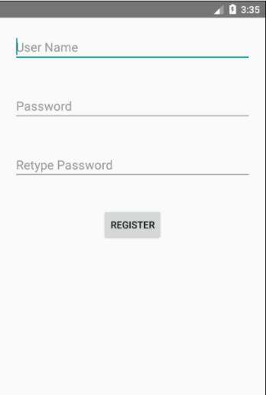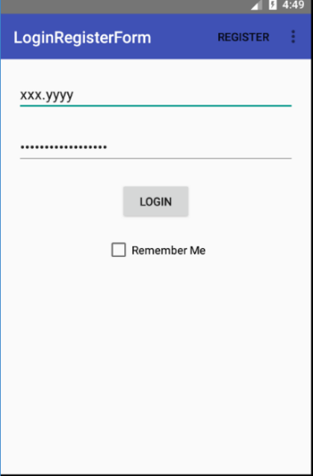

Figure 2 : Activité inscription

Figure 1 : Activité principale